**09 Informationen zum Prüfungsverfahren**

**Die Zwischenprüfung im Überblick**

**Zwischenprüfung**

**▼**

**siehe**

**Übersicht der Arbeitsproben**

**Die Abschlussprüfung im Überblick**

**▼ ▼**

**siehe siehe**

**Ablaufplan Ablaufplan**

**Hinweise für den Antrag**

**Zwischenprüfung_Praktische Prüfung_Übersicht der Arbeitsproben**

|  |  |
| --- | --- |
| **Was?** | ***Arbeitsprobe*** *(Vorgabe des BiBB)*  *Die zu prüfende Person erhält die Aufgabe, eine einzelne berufstypische Tätigkeit durchzuführen. Es kann sich beispielsweise um eine Dienstleistung oder eine Instandhaltung oder Instandsetzung handeln. Es werden eigene Prüfungs­anforderungen formuliert. Die Arbeitsprobe erhält daher eine eigene Gewichtung.*  *Bewertet wird ►die Arbeits-/Vorgehensweise.*  *Auch das ►Arbeitsergebnis kann in die Bewertung mit einbezogen werden.*  *Darüber hinaus ist ein* ***Situatives Fachgespräch*** *durchzuführen und  die Durchführung mit praxisüblichen Unterlagen aus der ►****Planung*** *(Arbeits- und Zeitplan; Rezepte, Materialbestellung, u.ä.) zu dokumentieren.* |
|  | ***In der Zwischenprüfung soll die zu prüfende Person praktisch zeigen, dass sie ihre Arbeit planen und organisieren kann.  Im Fachgespräch zeigt sie ihre Kommunikationsfähigkeit und situationsbezogenes Handeln.*** |

|  |  |  |  |
| --- | --- | --- | --- |
|  | **Arbeitsprobe 1** |  | **Arbeitsprobe 2** |
| 1 | Speisen und Getränke zubereiten und servieren | 3 | Geräte und Maschinen auswählen, einsetzen und reinigen |
| Produkte anbieten und präsentieren | 4 | Räume und Wohnumfeld reinigen, pflegen, gestalten |
| 2 | Verbrauchsgüter lagern | 5 | Textilien einsetzen, reinigen und pflegen |
|  | Dauer: selbständig bestimmt,  mindestens 30 Minuten |  | Dauer: selbständig bestimmt,  mindestens 30 Minuten |

|  |  |
| --- | --- |
| **Arbeitsprobe 1: Aufgaben** | |
|  | **Speisen und Getränke zubereiten und servieren** | |
| **Produkte anbieten und präsentieren** | |
|  | Stellen Sie Gebäck mit Obst für eine Kaffeetafel mit  6 Personen her. | |
|  | Stellen Sie ein Dessert für 8 Personen her und portionieren Sie es. | |
|  | Stellen Sie für 8 Personen eine Nachspeise aus Milch oder Milcherzeugnissen her und richten Sie diese portionsweise an. | |
|  | Stellen Sie für 8 Personen eine Nachspeise her. Verwenden Sie dabei ein Bindemittel. Portionieren Sie Ihre Nachspeise. | |
|  | Im Vorrat sind noch Eier vorhanden. Bereiten Sie damit ein Mittagessen für 6 Personen zu. | |
|  | Stellen Sie für 6 Personen eine Speise mit Hackfleisch her und richten Sie diese an. | |
|  | Stellen Sie für 6 Personen eine Speise mit Geflügel her und richten Sie diese an. | |
|  | Stellen Sie eine vegetarische Suppe für 8 Personen her und richte Sie diese an. | |
|  | Bereiten Sie ein Pfannengericht zum Mittagessen für 6 Personen her. | |
|  | Stellen Sie für eine Sportlergruppe von 6 Personen ein Nudelgericht als Teil eines vollwertigen Mittagessens her und richten Sie es an. | |
|  | Bereiten Sie mit einem Teil- Fertigprodukt eine vollwertige Speise für 6 Personen her. | |
|  | Verarbeiten Sie zwei Sorten tiefgefrorenes Gemüse zu einem vollwertigen Mittagessen für  6 Personen. | |
|  | Stellen Sie 8 Portionen „gemischter Salatteller“ als leichtes Mittagessen her. Stellen Sie die Teller auf einem Servierwagen bereit. | |
|  | Stellen Sie für eine Party einen sättigenden Salat für 6 Personen her und richten Sie diesen an. | |
|  | Bereiten Sie ein vollwertiges Frühstück für 6 Personen zu. | |

|  |  |
| --- | --- |
|  | **Verbrauchsgüter lagern** |
|  | Stellen Sie eine Nachspeise für  8 Gäste, die am nächsten Tag eingeladen sind, her. |
|  | Stellen Sie Gebäck her und bevorraten Sie dieses für die nächste Woche. |
|  | Stellen Sie ein Gebäck her und bevorraten es für den nächsten Tag. |
|  | Bereiten Sie eine Suppe / Eintopf für 8 Personen zum Bevorraten vor. |
|  | Stellen Sie ein Lunchpaket für einen Familienausflug her.  (2 Erwachsene, 2 Kinder). Verpacken Sie dieses zur Abholung. |
|  | Stellen Sie für ein Picknick am Nachmittag eine Zwischenmahlzeit für 10 Schulkinder her. Verpacken Sie dieses für den Transport. |

|  |  |
| --- | --- |
| **Arbeitsprobe 2: Aufgaben** | |
|  | **Geräte und Maschinen auswählen, einsetzen und reinigen** | |
|  | Wählen Sie Arbeitsgeräte und Maschinen der Küchenzeile aus, die Sie gründlich reinigen und betriebsbereit herrichten. | |
|  | Wählen Sie Arbeitsgeräte und Maschinen der Wäschepflege aus, die Sie gründlich reinigen und Instand halten. | |

|  |  |
| --- | --- |
|  | **Räume und Wohnumfeld reinigen, pflegen, gestalten** |
|  | Bereiten Sie Besteck, Teller und Gläser zum Eindecken einer Tafel vor. Es werden 10 Personen erwartet. |
|  | Überprüfen Sie die Küche und führen Sie an Teilen der Küchenzeile eine Reinigung durch. |
|  | Wählen Sie in der Küche einen Schrank / eine Schublade aus und reinigen Sie sie mit Inventar gründlich. |
|  | Führen Sie an einem Teil der Küchenzeile eine Grundreinigung durch. |
|  | Reinigen Sie die Tische und Stühle im Speiseraum. |
|  | Decken und dekorieren Sie den Kaffeetisch für 6 Personen und stellen Sie Getränke bereit. |

|  |  |
| --- | --- |
|  | **Textilien einsetzen, reinigen und pflegen** |
|  | Machen Sie einige Teile der bereitliegenden Oberbekleidung schrankfertig. |
|  | Glätten Sie Tischwäsche und legen Sie diese. |
|  | Glätten Sie Küchenwäsche und legen Sie diese. |
|  | Glätten Sie Berufskleidung und legen Sie diese. |
|  | Sortieren Sie die Schmutzwäsche und stellen Sie die Waschmaschine an. |
|  | Wählen Sie Arbeitsgeräte und Maschinen der Wäschepflege aus, die Sie gründlich reinigen und Instand halten. |

**Abschlussprüfung_Betrieblicher Auftrag_Ablaufplan**

|  |  |
| --- | --- |
|  | **Ablaufplan** |
|  | Thema mit Ausbilderin/Ausbilder klären grobe Planung vom Auftrag, Anlass, Zeitpunkt, Ort, zeitlichem Ablauf |
| Ende Januar | Antrag auf Genehmigung des Betrieblichen Auftrags (Formular) ausfüllen und fristgerecht bei der Zuständigen Stelle einreichen.  Der Start muss im Prüfungszeitraum liegen. |
|  | Genehmigungsschreiben der Zuständigen Stelle abwarten: Formulierung des Themas und Auflagen genau lesen. |
| Maximal  24 Stunden | Genaue Planung des Auftrages |
| Durchführung des Auftrages |
| Nachbearbeitung/ Dokumentation/ ggf. Präsentation vorbereiten |
| Am Tag danach | Übermitteln & Verschicken der Dokumentation |
| Bis 1 Woche vor dem Kolloquium | Präsentation fertigstellen, Verwendung von Präsentationsmedien abstimmen |
| April/ Mai | **Kolloquium**:  Präsentation des Betrieblichen Auftrags mit Medien (10-15 Minuten)  Auftragsbezogenes Fachgespräch mit dem Prüfungsausschuss (15-20 Minuten) |

**Hinweise   
für den Antrag auf Genehmigung des Betrieblichen Auftrags**

1. **Titel/Thema muss zum Schwerpunkt der Ausbildung passen.**Sie übertragen den Schwerpunkt aus Ihrem Berufsausbildungsvertrag und wählen ein passendes Thema.
2. **Fachlich muss die Vermarktung im Einsatzbereich berücksichtigt werden.**Vermarktung bedeutet hauswirtschaftliche Dienstleistungen und Produkte für Kunden anzubieten, zu bewerben oder zu veröffentlichen, zu berechnen oder Rechnungen zu erstellen.
3. **Die Situationsbeschreibung soll folgende Punkte enthalten und in das Feld passen.**

* Auftrag mit Motto oder Anlass
* Zeitpunkt
* Ort (Einsatzort, Betrieb)
* Personenzahl
* Bezug zum Schwerpunkt
* Tätigkeiten durch Verben beschreiben

**Die zu bearbeitenden Mengen sind realistisch.**Wenn die Menge bzw. Personenzahl zu groß sind, darf eine Person zuarbeiten. Diese Zusammenarbeit muss deutlich beschrieben sein.

1. **In den Handlungsphasen werden die (grob) geplanten Tätigkeiten genannt.**Sie können die Tätigkeiten aufzählen ohne genaue Abläufe festzulegen.  
   Rezepte, Zeitpläne usw. sollen nicht angefügt werden.
2. **Die Zeitangaben für die Bearbeitung der Handlungsphasen sind realistisch.**Die geschätzten Zeitangaben in den 3 Handlungsphasen sind nach Tagen aufgeteilt. Ein Arbeitstag hat maximal 8 Stunden.  
   Der gesamte betriebliche Auftrag dauert maximal 24 Arbeitsstunden.  
   Die Bearbeitung ist erst nach der Genehmigung möglich, bitte Fristen einhalten.

Das Datum der Arbeitstage ist wichtig, damit es auch in den Dienstplan des Betriebes übernommen werden kann.   
Wenn mehrere Tage z.B. für die Durchführung benötigt werden, sollten auch die Tätigkeiten deutlich den Tagen zugeordnet werden. Spätere Veränderungen bei der Umsetzung sind natürlich möglich und können in der Dokumentation erklärt werden.  
  
Die Nachbereitungsphase darf maximal 8 Stunden betragen. Sie beinhaltet die Dokumentation des Auftrags. Die Präsentation kann vorbereitet werden. Die Präsentationsmedien müssen erst zum Kolloquium vorliegen.

1. **Achtung: Der Betriebliche Auftrag muss erst genehmigt werden,**bevor die genaue Planung für Sie beginnt.   
   Der Prüfungsausschuss kann das Thema/den Titel leicht anpassen oder Nachbesserungen von Ihnen verlangen.

**Abschlussprüfung_Arbeitsaufgabe_Ablaufplan**

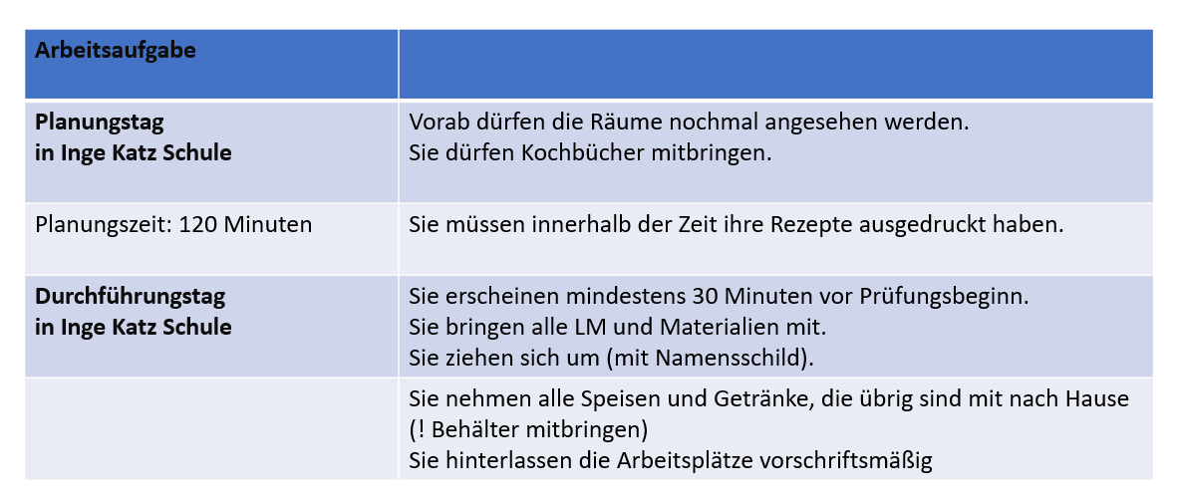

**Planungsphase**

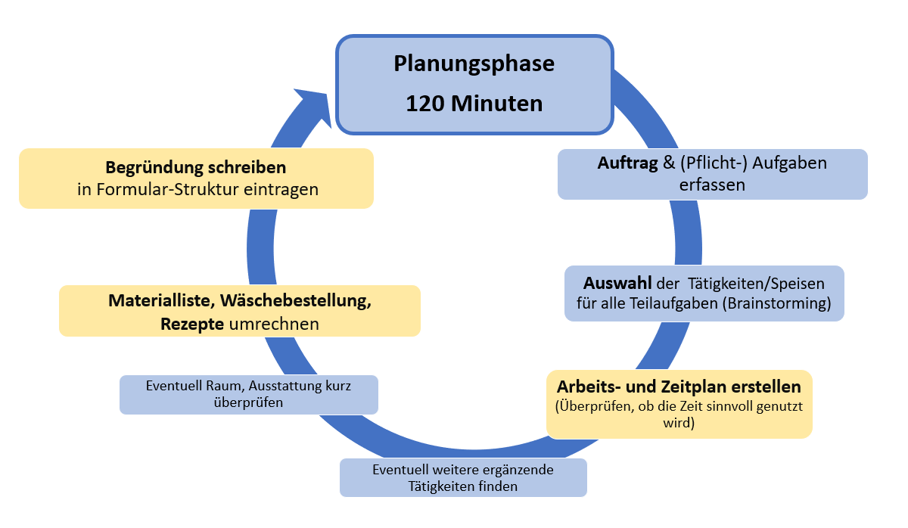

**Durchführung mit auftragsbezogenem Fachgespräch**

